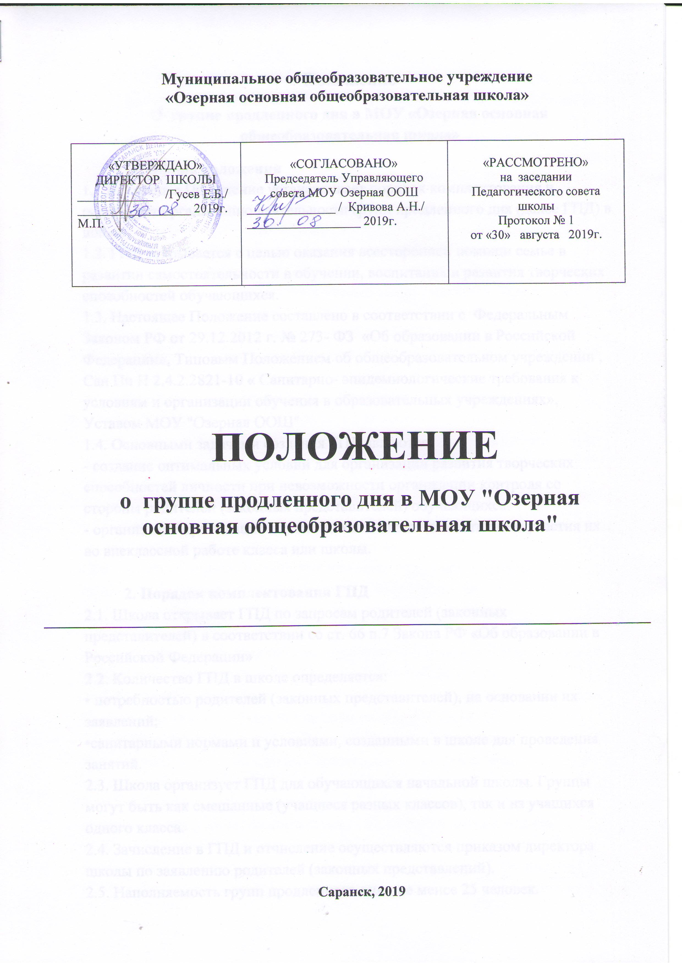

Положение
О группе продленного дня в МОУ «Озерная основная общеобразовательная школа»
1. Общие положения
1.1 Настоящее Положение устанавливает порядок комплектования и регулирует организацию деятельности групп продленного дня (далее ГПД) в школе
1.2. ГПД открывается с целью оказания всесторонней помощи семье в развитии самостоятельности в обучении, воспитания и развития творческих способностей обучающихся.
1.3. Настоящее Положение составлено в соответствии с Федеральным Законом РФ от 29.12.2012 г. № 273- ФЗ «Об образовании в Российской Федерации», Типовым Положением об общеобразовательном учреждении , Сан Пи Н 2.4.2.2821-10 « Санитарно- эпидемиологические требования к условиям и организации обучения в образовательных учреждениях», Уставом МОУ "Озерная ООШ"
1.4. Основными задачами создания ГПД являются:
- создание оптимальных условий для организации развития творческих способностей личности при невозможности организации контроля со стороны родителей (законных представителей) обучающихся.
- организация пребывания обучающихся в школе для активного участия их во внеклассной работе класса или школы.

2. Порядок комплектования ГПД
2.1. Школа открывает ГПД по запросам родителей (законных представителей) в соответствии со ст. 66 п.7 Закона РФ «Об образовании в Российской Федерации»
2.2. Количество ГПД в школе определяется:
• потребностью родителей (законных представителей), на основании их заявлений;
•санитарными нормами и условиями, созданными в школе для проведения занятий.
2.3. Школа организует ГПД для обучающихся начальной школы. Группы могут быть как смешанные (учащиеся разных классов), так и из учащихся одного класса.
2.4. Зачисление в ГПД и отчисление осуществляются приказом директора школы по заявлению родителей (законных представлений).
2.5. Наполняемость групп продленного дня - не менее 25 человек.

3. Организация деятельности ГПД
3.1. Деятельность ГПД регламентируется режимом работы, утвержденным приказом директора школы до начала функционирования ГПД.
3.2. Функционирование ГПД осуществляется с 01 сентября по 31 мая текущего года.
3.3.Общее руководство и контроль ГПД осуществляет заместитель
директора по УВР в соответствии с должностной инструкцией и приказом
директора образовательного учреждения.
3.4.Работа ГПД организуется в соответствии с требованиями,
определенными санитарными правилами СанПиН 2.4.2. 2821-10 «Санитарно-
эпидемиологические требования к условиям и организации обучения в
общеобразовательных учреждениях»
3.5. Режим работы ГПД устанавливается приказом директора по школе исходя из количества не более 30 часов в неделю при пятидневной рабочей неделе.
3.6. Режим работы ГПД должен предусматривать двигательную
активность обучающихся на воздухе, самоподготовку (кроме первых
классов), мероприятия развивающего характера. Допускается привлечение
для проведения занятий с воспитанниками ГПД педагогов
дополнительного образования.
3.7.Продолжительность прогулки на свежем воздухе для обучающихся
в ГПД осуществляется до начала самоподготовки и должна составлять при
соответствии погодных условий не менее 1 часа.
При несоответствующих погодных условиях, прогулка заменяется подвижными играми в хорошо проветренном помещении.
3.8.Продолжительность самоподготовки определяется классом
обучения (СанПиН 2.4.2. 2821-10):
в первых классах - самоподготовка отсутствует (проводятся дидактические игры, нацеленные на усвоение полученных знаний на уроке);
во 2-3-классах – до 1,5 часов;
Самоподготовку и клубный час следует начинать с 15.10 -16.50
3.9. Питание воспитанников ГПД осуществляется в столовой (по расписанию) за счет бюджетных средств для учащихся из многодетных и малообеспеченных семей.
3.10.Учебно-воспитательный процесс в ГПД определяется планом воспитательной работы воспитателя в ГПД, который составляется на учебный год, утверждается директором школы и согласовывается с заместителем директора по УВР, курирующим работу ГПД. Воспитатель в ГПД ежедневно планирует различные мероприятия с учетом возрастных и индивидуальных особенностей обучающихся на свежем воздухе и в помещении.
3.11. Воспитатель в ГПД, осуществляет свою деятельность в
соответствии с должностной инструкцией, разрабатываемой и утверждаемой
директором школы.
3.12. Воспитанники ГПД могут заниматься в музыкальных,
художественных, спортивных и других учреждениях дополнительного
образования детей, в различных кружках и секциях, организуемых на базе
школе, участвовать в конкурсах, смотрах, олимпиадах и других массовых
мероприятиях для обучающихся.
3.13. По письменной просьбе родителей (законных представителей)
воспитатель группы продленного дня может отпускать воспитанника для
занятий в кружках и секциях на базе школы, посещения учебных занятий в
учреждении дополнительного образования в сопровождении взрослого (по
письменному заявлению от родителей).
3.14. При самоподготовке воспитанники могут использовать
возможности школьной библиотеки. Учебная и справочная
литература воспитанников может храниться в определенном месте для
использования при самоподготовке. Во время самоподготовки
педагогическими работниками могут быть организованы консультации по
учебным предметам.

4. Управление группами продленного дня.
4.1. Воспитатель в ГПД назначается и освобождается от занимаемой должности директором школы.
4.2. Общее руководство ГПД осуществляет заместитель директора по УВР в соответствии с приказом директора школы.
4.3. Заместитель директора по УВР осуществляет контроль за работой воспитателей, за ведением документации ГПД, в соответствии с планированием ВШК по школе.

5. ПРАВА И ОБЯЗАННОСТИ.
5.1. Воспитатели ГПД обязаны:
- организовывать учащихся начальных классов во время проведения с ними занятий по внеурочной деятельности педагогами школы и педагогами учреждений дополнительного образования
- проводить с детьми во внеурочное время внеклассные, внешкольные образовательно-воспитательные развивающие мероприятия согласно плану работы;
- организовать и контролировать самостоятельную работу учащихся по выполнению домашних заданий, оказывать необходимую учебно-методическую помощь в данной работе;
- своевременно оформлять школьную документацию.
5.2. Воспитатели ГПД несут ответственность за:
- жизнь, здоровье и благополучие вверенных ему учащихся во время учебного процесса, а также во время проведения внеурочных занятий, внешкольных мероприятий;
- качество воспитательной работы с детьми во внеурочное время;
- соблюдением установленного режима дня и правил внутреннего распорядка в школы;
- наполняемость групп продленного дня;
- правильное использование и сохранность материальных ценностей и оборудования, выделенных для работы с детьми.
5.3. Родители учащихся обязаны:
- оказывать помощь педагогическим работникам в воспитании и обучении учащихся, обеспечивать единство педагогических требований к ним;
- помогать в организации досуга учащихся;
5.4. Родители несут ответственность:
- своевременный приход детей в школу, на внешкольные, внеклассные мероприятия;
- внешний вид учащегося, требуемый Уставом школы;
- воспитание своих детей и за занятия в системе дополнительного образования, создание необходимых условий для получения ими образования.
5.5. Учащиеся обязаны:
- соблюдать Устав школы;
- бережно относится к школьному имуществу;
- соблюдать правила поведения в школе, в группе;
- выполнять требования работников школы по соблюдению правил внутреннего распорядка.
5.6. Обучающиеся имеют право на:
- получения дополнительного образования по выбору, в том числе за счет средств родителей;
- на свободное выражение собственных взглядов и убеждений, уважение человеческого достоинства.
6. ДОКУМЕНТЫ ГПД И ОТЧЕТНОСТЬ.
6.1. Документы:
списки воспитанников ГПД;
план воспитательной работы в группе продленного дня;
режим работы ГПД;
заявления родителей;
журнал посещаемости учащихся в ГПД;
положение о ГПД
памятка на самоподготовку
документы для стенда ГПД (График проветривания, Правила поведения, Режим дня, Наказ воспитаннику, Список группы).
6.2. Воспитатели ГПД отчитываются о проделанной работе по мере необходимости по запросу администрации школы.

7.ЗАКЛЮЧИТЕЛЬНЫЕ ПОЛОЖЕНИЯ.
7.1. Настоящее Положение вступает в силу с 01.09.2019 г.
7.2. Настоящее Положение размещается для ознакомления на сайт Школы и на информационный стенд.
7.3. Данное Положение принимается на собрании коллектива школы. Срок действия данного Положения неограничен. В случае изменения нормативно - правовой документации в данное Положение могут вноситься изменения.

